长沙文华酒店暖通空调设计
中南建筑设计研究院股份有限公司 张卫佳 叶欣
北京伟信机电顾问有限公司 张晨曦 徐峰
摘要 介绍了本项目的暖通空调设计，着重介绍空调风系统和水系统的设计，酒店类建筑设计的特点，并阐述了节能设计在此项目中的运用。
关键词 五星级酒店 除湿热泵 热回收 免费供冷 大温差
- 概述
长沙文华酒店建设项目地处长沙五一大道与湘江边江滩交汇处，是一栋建设标准为五星级的酒店，建筑总面积约64000m² ,地下2层，地上28层，建筑总高度为128.5m，其中地下2层为动力中心，水泵房，洗衣房，物业用房等，地下1层为变配电用房，锅炉房，员工宿舍，员工餐厅及厨房，地上1层为酒店大堂，大堂吧及自助餐厅，地上2层为办公及会议，室内泳池，地上3层为宴会厅，地上4层为餐厅包间，5，18层为避难层，6~17，19~22层为标准客房，23~26为行政层，27~28层为高级会所，包括SPA，kTV,餐厅等,本工程属于一类高层建筑，气候分区属夏热冬冷地区。
2．暖通空调设计
2．1 室内设计参数
室内主要房间设计计算参数 表1
房间功能 | 温 度（℃） |  | 相对湿度（％） |  | 最小新风量  （m³/人·h）
房间功能 | 夏 季 | 冬 季 | 夏 季 | 冬 季 | 最小新风量  （m³/人·h）
客 房  餐 厅  宴 会 厅  大 堂  办 公 室  会 议 室  SPA包房  游泳池 | 24  24  24  25  25  25  25  29 | 22  20  20  18  18  20  25  28 | ≤60  ≤60  ≤60  ≤60  ≤60  ≤60  ≤60  ≤60 | 40  30  30  40  40  40  30  60 | 50  20  20  10  30  30  100  50
2．2 能源中心设计
2．2．1 空调负荷逐时计算结果为：
夏季 冷负荷逐时最大值6040kW，冬季热负荷计算值为3173kW。生活热水负荷为2400kW。冷指标为95W/ m² ,热指标为50W/ m² 。
2．2．2 能源中心配置
夏季空调冷源为二台水冷离心式冷水机组（单台制冷量700冷吨），一台水冷螺杆式冷水机组（制冷量350冷吨）夏季提供6/12℃冷冻水。冬季空调热源为二台油气两用型真空热水锅炉（单台制热量2.8MW），冬季提供85/60℃热水，经板式换热器供给60/45℃的空调热水，经容积式换热器供给生活热水用热源。另外本大楼洗衣房蒸汽用量为1T/h,设计设置二台1T/h的油气两用型蒸汽锅炉，一台做备用。本工程设置有冷却塔免费供冷系统，满足酒店在过渡季节及冬季仍有制冷要求的区域使用，能源中心设置二台板式换热器，单台制冷量1000kW，一次侧为冷却水，8/12℃,二次侧为冷冻水，10/15℃。
2.3 空调水系统设计
2.3.1 空调水系统采用四管制，制冷、制热水管分设，根据功能分区要求及承压，水系统环路分为低、中区风机盘管环路，低、中区新风、空调机组环路，高区会所环路，高区风机盘管环路。低区为地下二层至地上四层裙房，中区为地上五层至地上十七层，高区为地上十八层至地上二十八层，高区设中间板式换热机组，低区空调冷热水经中间换热机组交换后供给高区末端设备，中间换热机组、循环水泵设于十八层设备层。低区冷冻水由冷冻水循环泵直接供给，低区地下二层至五层设备及管材承压为1.6MPa，中区冷冻水由冷冻水循环泵直接供给，六层至十七层设备及管材承压为1.0MPa。冷冻水供回水温度为6/12℃。高区冷冻水中间板式换热机组一次侧由冷冻水循环泵供给，二次侧给高区末端空调设备。高区设备及管材承压为1.0MPa ，供回水温度为7/13℃。高区热水中间板式换热机组一次侧由热水循环泵供给，供回水温度为58/43℃，十八层至二十八层设备及管材承压为1.0MPa.
2.3.2 本工程在以下区域设置低温热水地板辐射采暖系统，包括酒店大堂，SPA，泳池及四层靠北外墙的餐厅包间。地板采暖热水由空调热水系统提供，集中设置恒温混水器，提供恒温地暖热水，地板采暖设计供回水温度为50/40 ℃。
2.3.3客房风机盘管冷热水系统采用上供下回的水平、竖向同程系统设计，后勤区和公共区风机盘管冷热水系统采用异程式系统设计。
2.3.4 空调水系统定压装置为闭式定压罐。
2.3.5为满足厨房冷库制冷机的散热需要，设计中央冷却水系统。冷却塔采用闭式冷却塔共两台，一用一备，布置在裙楼五层屋顶。冷却水循环泵共2台，设于四层空调机房内。此闭式冷却水塔兼作一些设备房值班室（采用水环热泵机组）以及游泳池除湿热泵空调冷却。如图所示：
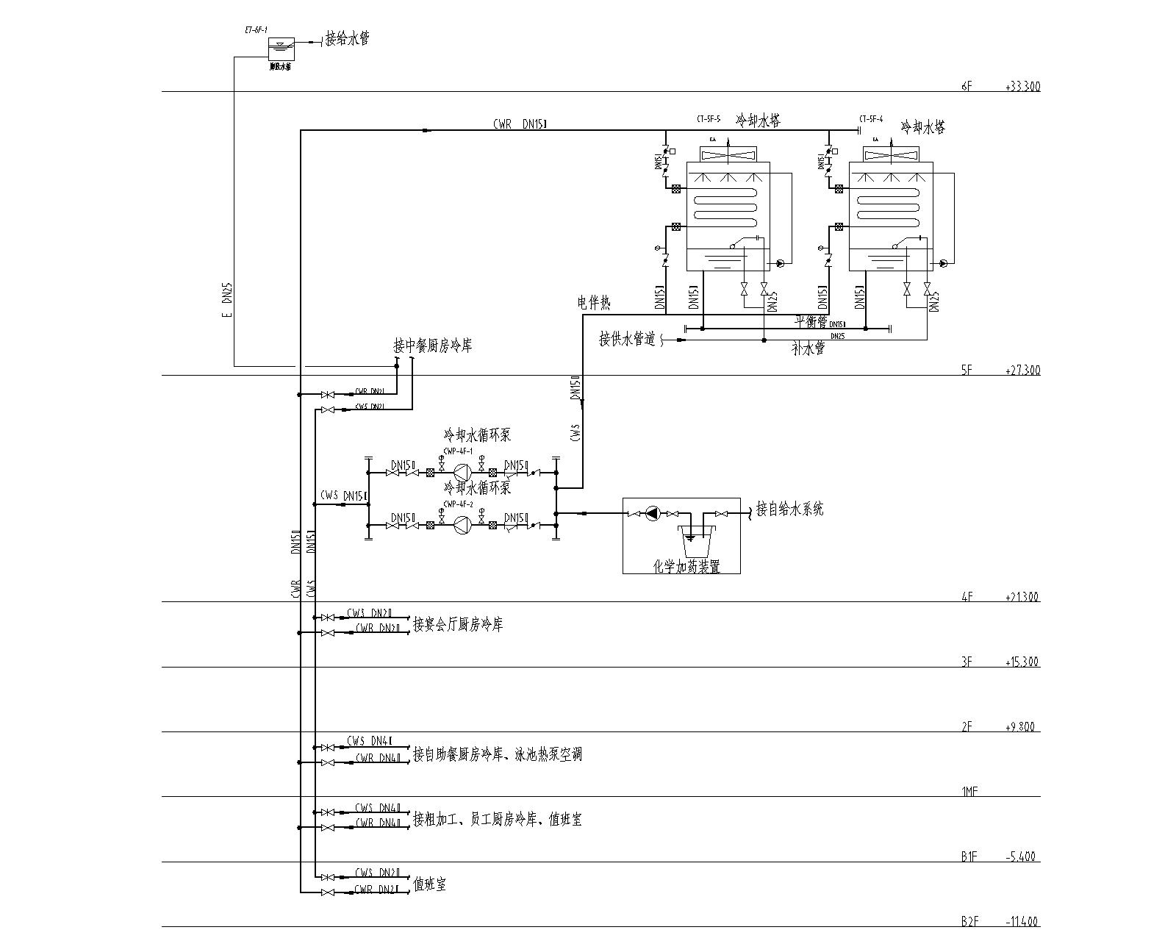
图1 中央冷却水系统示意图
主要设备
2．4空调风系统的设计
2．4．1 酒店客房区采用风机盘管加新风系统，客房新风采用板式热回收新风机组，夏季降温除湿，冬季加热加湿后送入客房。客房新风系统竖向分为2个区，7层至12层的新风机组设在6层空调机房，13层至26层的新风机组设在18层空调机房。新风机组同时负担走道新风。客房卫生间设集中排风系统，排风机采用双速风机。每路新（排）风竖向支干管设置定风量阀，各房间排风支管设置蝶阀，卫生间仅设排风口。新风系统分朝向布置。
2.4.2 宴会厅及宴会前厅采用一次回风全空气空调系统，变风量运行，系统设置单独回风机以满足过渡季节变新风运行的需要空调机组送风机变频运行，并采用CO2感应器控制新风阀开度调节新风量的变化，送风采用顶送方式，回风及排风采用低位侧回。宴会厅分为三个区，分设空调风系统，有利于灵活使用。
2.4.3 自助餐厅，中餐厅均均采用一次回风全空气空调系统，定风量运行的双风机系统。设置单独回风机以满足过渡季节变新风运行的需要。中餐厅的空调机组设置活性炭过滤段。
2.4.4 酒店大堂及大堂吧采用一次回风全空气空调系统，定风量运行系统，气流组织采用侧送结合顶送，侧回的气流组织方式，大堂吧设集中排风机，以保证大堂吧区域相对于其他区域为负压。
2.4.5游泳池采用一次回风全空气定风量系统，空调机组采用游泳池专用除湿热泵机组，除湿热泵除湿时所吸收的热量和压缩机的压缩热用于对送风加热或用于泳池水加热，剩下部分通过冷却水排走。
2.4.6健身、SPA区域采用风机盘管加新风系统的空调形式，新风采用新风机组处理——夏季降温除湿，冬季加热加湿后送入，SPA设集中排风系统，以保持负压。
2.5 空调的自动控制设计
2.5.1 空调冷冻站自动控制系统接入DDC控制，控制对象有：冷却塔、冷却水管、冷冻水管上的电动阀门,冷冻水、冷却水旁通电动调节阀、冷水机组、冷冻水泵及冷却水泵，监测点位有：冷却水供、回水温度，冷冻水、冷却水水管上水流开关信号；冷冻水供回水温度；冷冻水供回水压差，冷水机组、冷却塔风机、冷冻水泵、冷却水泵运行、故障、及远程/本地转换控制状态,手，自动转换,以上内容应能在DDC上显示。空调冷水系统在供回水总干管上设压差传感器，根据检测压差控制水泵转速，冷冻水系统设最小流量保护，冷冻水流量低于40%时，开启冷冻水旁通调节阀维持最小流量。量度冷冻水系统供回水温度及回水流量，计算空调实际冷负荷，根据冷负荷确定冷水机组的启停台数，以达到最佳节能效果。根据冷却水供水的温度，控制冷却塔风机的转速以及启/停台数使冷却水供水温度维持在正常的范围内。设置时间延时和冷量控制的上下限范围，防止机组频繁启停，通过DDC对各设备运行时间的累积，实现同组设备的均衡运行，同时，提示检修。水泵启动后，水流开关检测水流状态，发生断水故障，自动停机。
2.5.2空调机组由DDC控制器进行控制，风机控制箱有手/自动选择，并有手动启停按钮。空调机组的温度传感器设于回风管内，实际检测温度与设定温度相比较,根据比较结果调节回水管道上电动调节阀的开度来调节水流量，使室温维持设定要求. 空调机组的湿度传感器设于回风管内，实际检测湿度与设定湿度相比较,根据比较结果控制加湿器内水管电磁阀的开关，以调节加湿量，使室内湿度维持设定要求。空调机组送风机与电动风阀,电动水阀,加湿电磁阀联锁，空调机组在实际运行中根据检测的回风二氧化碳浓度变化或室外焓值的变化调节新风阀开度，并设定最小开度，新风电动阀、回风电动阀、排风电动阀连锁动作、并互锁。下图为带回风机的空调机组自控示意图。
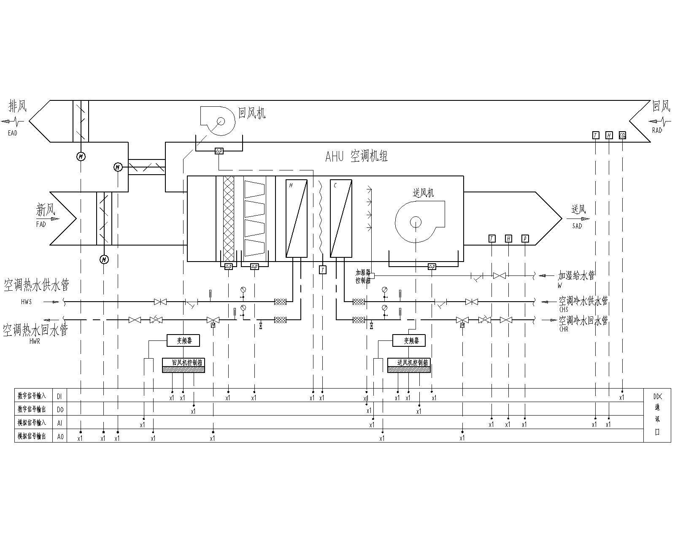
图2 带回风机的空调机组自控示意图
2.5.3 送（排）风机由DDC控制器进行控制，控制箱有手/自动选择，并有手动启停按钮，监测风机状态和报警的点位有：风机故障报警、风机手/自动状态、风机前后压差。变频风机的控制为：在室内适当位置设置压差感应器，根据检测到的压差值与设定值相比较结果调整风机转速。
2.6 通风设计
除了常规的通风设计外，笔者简要介绍酒店的厨房、垃圾间及洗衣房的通风设计。
2.6.1厨房通风分为三部分，分别为厨房的油烟罩排风(双速)和补风(双速)，厨房全面排风和补风(变频调速)，洗碗间排风。油烟罩排风的补风不做处理，直接补入排烟罩。全面通风排风的补风经预热/预冷后送入厨房，夏季处理到20℃送入。冬季处理到16℃送入，并承担部分厨房冷负荷。整个厨房区的风量平衡、及运行策略如下：（1）忙时：排油烟风机运行，全面换气排风机关闭，补风来自排油烟补风、全面换气补风和邻室（餐厅）渗漏风。（2）闲时：全面换气排风机运行时，排油烟风机关闭，补风来自全面换气补风和邻室（餐厅）渗漏风。
2.6.2 垃圾间通风设计，干垃圾间排风换气次数为20，并采用活性炭过滤。湿垃圾间采用垃圾冷库。
2.6.3洗衣房通风设计，其排风分为2部分，其中一部分给干衣机， 另一部分给其他区域和设备。洗衣房设补风系统，补风量为排风量的80%，经预热和预冷处理，夏季送风温度20℃,冬季送风温度16℃，并承担部分室内负荷，补风机设计为双速，岗位送风采用球形送风口，气流流向：低温区操作区——高温操作区——高温操作区排风口。
3.0节能设计
3.1 本工程在暖通空调节能方面的设计包括以下几个方面：
3.1.1 空调冷冻水系统采用大温差，减少输送能耗，空调主机采用高能效的机组，并能适应变流量运行，能够实现一次泵变频运行，根据实际负荷输送匹配的能量。
3.1.2冷却塔免费供冷系统，满足酒店在过渡季节及冬季仍有制冷要求的区域使用，不用开启空调主机，达到制冷效果，减少了电力功耗。
3.1.3 公共区域全空气系统均可全新风运行，在过渡季节可利用室外低于室内焓值的空气对室内自然通风降温。
3.1.4 塔楼空调冷凝水集中回收，排至地下一层锅炉房降温排污池，有利于冷凝水的水量、冷量的有效使用。
3.1.5 锅炉设计均采用自带烟气冷凝器装置的节能型锅炉，回收烟气热量，用于加热蒸汽锅炉给水和空调回水。
3.1.6 洗衣房蒸汽凝结水设自动回收装置回收至锅炉房软水箱再利用。
3.1.7 冷却塔风机采用变频控制，根据冷却水出水温度控制冷却塔风机的变频运行。
3.1.8 在高大空间采用地板低温热水辐射系统，在相同舒适条件下减少无效热量损耗。
结语
通过对于本项目的设计，笔者体会到对于五星级酒店的设计标准相对于普通酒店而言，温度，湿度要求更高，对于噪声的要求也很高，设计复杂。对于酒店这样高能耗的公共建筑，在保证其稳定运行的前提下，运用合适的节能技术，有重要的意义。本工程自竣工验收后，已运行二个空调采暖季，运行效果良好，达到设计要求。
参考文献
1．陆耀庆. 实用供热空调设计手册[M]. 2版.北京：中国建筑工业出版社，2008
2. 中国有色工程设计研究总院 .GB50019-2003 采暖通风与空气调节设计规范 北京：中国计划出版社，2003
3. 中华人民共和国住房和城乡建设部 GB50736-2012 民用建筑供暖通风与空气调节设计规范 北京：中国建筑工业出版社，2012

作者简介：张卫佳，女，1973年11月生，学士 高级工程师
430071湖北省武汉市中南二路10号中南建筑设计院机电一所
（027）87337062 15827551700 Email：541806555@qq.com

